**МКУК Урус-Мартановского муниципального района «Межпоселенческая центральная библиотека»**



**Методико-библиографический отдел**

**МКУК Урус-Мартановского муниципального района «Межпоселенческая центральная библиотека»**

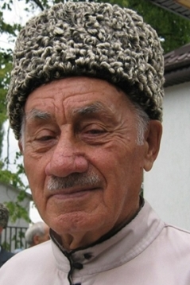

**Библиографический список литературы**

**Хож-Ахмеда Ахмадовича Берсанова**

**г.Урус-Мартан**

**2021 г.**

**г.Урус-Мартан**

**2018 г.**

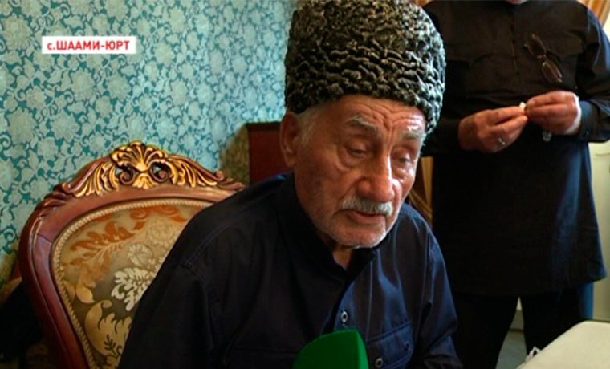

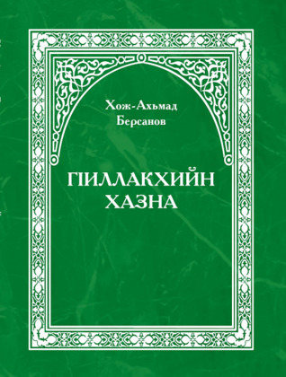

**7. Берсанов, Х.-А. Нохчий, г1алг1ай Сийлахь – боккхачу Даймехкан т1амехь = Чеченцы, ингуши в Великой Отечественной войне** [Текст]: статьи, очерки, рассказы / Х.-А. Берсанов. – Грозный: ФГУП «ИПК «Грозненский рабочий», 2010. – 480 с.

**8.Берсанов, Х.-А. Ц1ийца ч1аг1делла доттаг1алла = Дружба, скрепленная кровью** [Текст]: повесть / Х.-А. Берсанов. – Грозный: Чечено-Ингушское книжное изд-во, 1986. – 144 с.

**9. Дуьненан 1илманчаша говза аьлла дешнаш = Мудрые мысли ученых мира** [Текст]: афоризмы / сост. Х.-А. Берсанов; пер. с рус. Х.-А. Берсанова. – Элиста: НПП «Джангар», 2014. – 96 с.

**5. Берсанов, Х.-А. Нохчийн къоман кицанаш, говза аьлла дешнаш, хьехамаш = Пословицы, поговорки, слова мудрости, наставления народа** [Текст] / Х.-А. Берсанов. – Грозный: ФГУП «ИПК «Грозненский рабочий», 2011. – 96 с.

**6. Берсанов, Х.-А. Нохчийн меттан шира дешнаш, чохь, кертахь болчу бахаман, г1ирсийн, ораматийн, дийнатийн ц1ерш, нохчийн къоман г1иллакхех лаьцна долчу хеттаршна жоьпаш = Устаревшие чеченские названия…** [Текст] / Х.-А. Берсанов. – Грозный: ФГУП «ИПК «Грозненский рабочий», 2013. – 96 с.

**1. Берсанов, Х.-А. Болатчу динан бере = Всадник стального коня** [Текст]: сб. рассказов / Х.-А. Берсанов. – Грозный: Чечено-Ингушское книжное изд-во, 1983. – 128 с.

**2. Берсанов, Х.-А. Болатан суй = Стальная искра** [Текст]: ист. повесть / Х.-А. Берсанов; худ. Е. М. Токарев. – Грозный: «Книга», 1994. – 176 с.

**3. Берсанов, Х.-А. Вайн махкара акхарой а, олхазарш а = Звери и птицы нашего края** [Текст] / Х.-А. Берсанов. – Грозный: Книга, 1992. – 176 с.

**4.Берсанов, Х.-А. Г1иллакхийн хазна – ирсан некъаш = Сокровищница мудрости – путь к счастью** [Текст] / Х.-А. Берсанов. – Элиста:ЗАОр «НПП «Джангар», 2011. – 196 с.